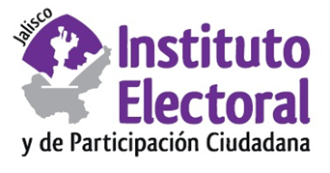

**Primera sesión extraordinaria de la Comisión de**

**Prerrogativas a Partidos Políticos**

**Fecha:** 04 de julio de 2023

**Hora:** 14:30 horas

**Videoconferencia**

**Orden del día:**

1. Presentación y, en su caso, aprobación del orden del día.
2. Proyecto de acuerdo del Consejo General del Instituto Electoral y de Participación Ciudadana del Estado de Jalisco, mediante el cual resuelve que no ha lugar a declarar la procedencia constitucional y legal de las modificaciones (reforma) a los Estatutos del partido político local “Futuro”.

**________________________________**

**Miriam Guadalupe Gutiérrez Mora**

**Secretaría Técnica de la Comisión de**

**Prerrogativas a Partidos Políticos**